MENSAGEM DA PRESIDENTE
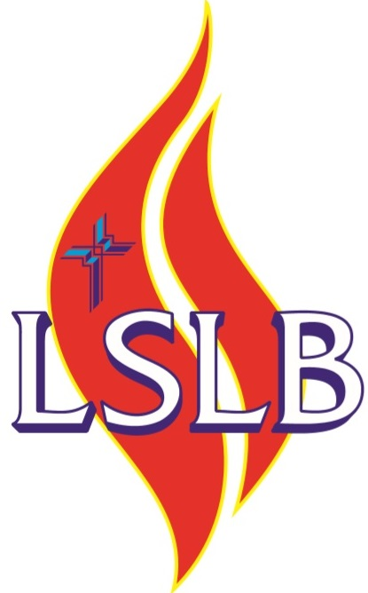
REFORMA E LEGADO

Durante o decorrer deste ano de 2017, ouvimos e estudamos sobre Lutero, o movimento da Reforma na igreja cristã e o seu legado para nós, cristãos da atualidade. Foi um período festivo! Em muitos locais foram realizados programas especiais para a celebração desse acontecimento ímpar: “500 anos da Reforma Luterana” no dia 31 de outubro.
Todos esses eventos nos levaram a refletir sobre o passado e também sobre o futuro. O tempo passou rápido e muitos planos feitos sequer foram colocados em prática e, no entanto, já estamos no quarto trimestre. Talvez algumas de nós, constatando o tempo decorrido, se questionem: Ocorreu, de fato, algum tipo de reforma em minha vida nesse ano?
Lembrando que o termo reformar, segundo o dicionário da língua portuguesa, significa: imprimir nova forma, mudar, transformar, revisar, recompor ou reestruturar. Nós servas conseguimos obter os resultados almejados para esse ano? Conseguimos fazer a diferença, no que diz respeito à família, envolvimento na igreja, nos departamentos, comissões, diretorias, projetos da e na comunidade em geral? Conseguimos deixar bons exemplos como legado positivo para a posteridade?
Reforma é restauração, é reestruturação e é olhando para o futuro que encontramos a possibilidade de transformação visto que o passado não voltará jamais. No entanto, a cada dia Deus nos dá, por graça, uma nova chance de recomeçar.
Agora mesmo, com o 29º Congresso Nacional da LSLB que se aproxima, temos a oportunidade de nos colocarmos à disposição para exercer cargos na diretoria nacional e suas comissões e, desta forma, seguir transformando e reestruturando esse legado que nos foi deixado há 60 anos, por irmãs na fé em Cristo.
Assim, com olhar para o futuro, sigamos como um perfume que se espalha por todos os lugares, sendo usadas por Deus para que Cristo seja conhecido por todas as pessoas e, com certeza deixaremos um tesouro como legado ao “servir ao Senhor com alegria”.
Abençoado Natal com a presença de nosso Salvador Jesus Cristo e que no ano vindouro possamos continuar a reforma diária em nossos corações e mentes com o auxilio de Deus Pai e do Espírito Santo!

Abraços fraternos,
Marli Pooch Wiedmann - Presidente da LSLB

